Aplicação do Polinômio de Taylor no Projeto TrocaTicket
Venda acumulada de ingressos
1. Variável escolhida
Escolhemos como variável a quantidade de ingressos vendidos de um lote em função do número de dias desde a abertura da venda. Ela é importante para o site porque é a partir dela que mostramos quantos ingressos ainda restam e que o organizador decide quando abrir um novo lote.
Chamamos de t o número de dias desde a abertura da venda e de f(t) a quantidade de ingressos vendidos até o dia t.
2. Função escolhida
A venda não cresce de forma constante. Ela começa devagar, acelera quando o evento se aproxima e desacelera quando o lote está quase esgotado. Esse formato de S é representado pela função logística:
f(t) = L / (1 + e^(-k(t - t0)))
Nessa fórmula, L é o total de ingressos do lote, t0 é o dia em que a venda está mais rápida e k é a taxa de crescimento, ou seja, o parâmetro que controla quão rápido a curva sobe. A velocidade de venda em si não é o k, e sim a derivada f '(t), que atinge o valor máximo de L·k/4 no dia t0.
Usamos essa função porque ela nunca passa de L, já que não dá para vender mais ingressos do que o lote tem.
3. Ponto de expansão
Escolhemos expandir o polinômio no ponto t0, que é o dia de maior velocidade de venda. Escolhemos esse ponto por dois motivos. Nele a função vale exatamente metade do lote, o que deixa as contas mais simples, e é nesse período que o organizador mais precisa saber quanto ainda vai vender.
4. Derivadas no ponto
Derivando a função três vezes e substituindo t = t0, chegamos aos seguintes valores:
f(t0) = L/2
f '(t0) = L·k/4
f ''(t0) = 0
f '''(t0) = -L·k³/8
A segunda derivada deu zero porque t0 é o ponto de inflexão da curva, ou seja, o ponto em que ela para de acelerar e começa a desacelerar. Por isso o termo elevado ao quadrado não aparece no polinômio.
5. Polinômio de Taylor de ordem 3
Montando a fórmula de Taylor com esses valores, temos:
P3(t) = L/2 + (L·k/4)(t - t0) - (L·k³/48)(t - t0)³
O número 48 aparece porque dividimos L·k³/8 por 3 fatorial, que é 6.
6. Exemplo com números
Para um lote de 5000 ingressos, com k igual a 0,15 e dia de maior venda no dia 40, o polinômio fica:
P3(t) = 2500 + 187,5(t - 40) - 0,3516(t - 40)³
7. Comparação
Comparando os valores da função original com os da aproximação em alguns dias:
Dia (t) | Função f(t) | Aproximação P3(t) | Diferença
30 | 912 | 977 | +64
35 | 1604 | 1606 | +2
40 | 2500 | 2500 | 0
45 | 3396 | 3394 | -2
50 | 4088 | 4023 | -64

A aproximação fica praticamente igual à função original perto do dia 40 e vai ficando pior conforme nos afastamos desse ponto. Isso já era esperado, porque o polinômio de Taylor funciona bem apenas em torno do ponto escolhido.
Um detalhe interessante é que as diferenças dos dias 35 e 45 são iguais, assim como as dos dias 30 e 50. Isso acontece porque a função logística é simétrica em relação ao ponto t0, e o polinômio também. Antes do dia 40 a aproximação fica acima da função e depois fica abaixo.
8. Gráfico
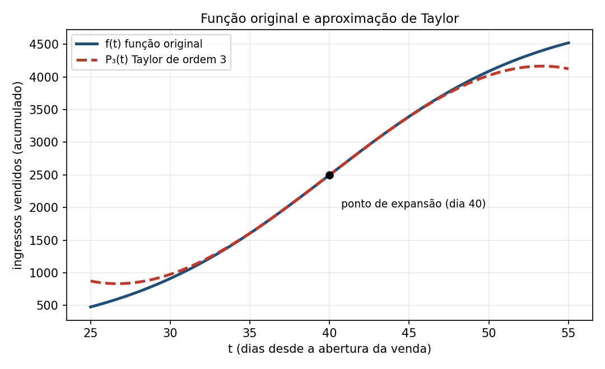
A linha cheia é a função original e a linha tracejada é a aproximação. Perto do dia 40 as duas praticamente se sobrepõem, e nas pontas elas começam a se separar.
9. Para que isso serve no site
A vantagem é que o polinômio usa apenas soma e multiplicação, enquanto a função original precisa calcular uma exponencial. Isso reduz o custo computacional das estimativas feitas pelo site.
O polinômio serve para previsões de curto prazo em torno do pico de vendas, como estimar quantos ingressos serão vendidos nos próximos dias. Ele não serve para prever o esgotamento do lote, porque atinge um valor máximo de aproximadamente 4167 ingressos por volta do dia 53 e depois passa a diminuir, o que não faria sentido para uma venda acumulada. Para esse tipo de previsão é preciso usar a função original.
Vale observar que a própria logística nunca chega exatamente a L, então o esgotamento precisa ser tratado como um limite. Considerando 95 por cento do lote, isso acontece por volta do dia 60, fora da faixa confiável do polinômio. Outra informação útil é a primeira derivada no ponto de expansão, que fornece a velocidade máxima de venda, no exemplo 187,5 ingressos por dia.
10. Conclusão
A venda de ingressos foi bem representada pela função logística, e o polinômio de Taylor de ordem 3 reproduziu essa curva com boa precisão nos dias próximos ao ponto escolhido, que é justamente o período mais importante da campanha.
Também ficou claro o limite do método. Por ser uma aproximação local, o polinômio perde a validade longe do ponto de expansão, chegando a decrescer, o que a função original não faz. Ele serve para a janela em torno do pico de vendas, não como substituto da função.

